Propozice
Termín závodu je Neděle 23. srpna 2015 – 4. ročník
Místo startu je Lipno nad Vltavou, poblíž Aquaparku
Parametry tratě jsou 21km, +800 m převýšení [Trasa na Movescount.com]
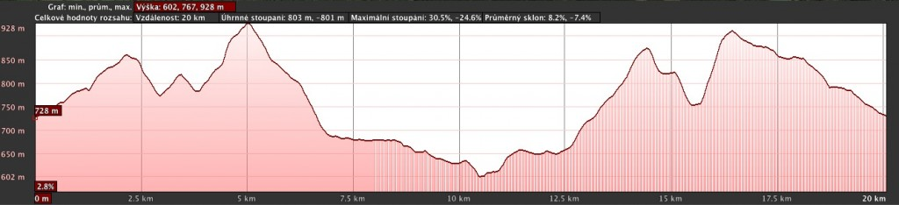
Rekord trati drží Jan Mrázek 1:31:43 (2014)
Časový limit na dokončení máte 3 hodiny (7 km/h)
Občerstvovací stanice budou na trase celkem 3x a bude na nich (voda, gel, iontový nápoj)+ v cíli ovoce, voda, iontový nápoj.
Vyhlašujeme absolutního vítěze a vítězku a 10 kategorií
Muži 18-29 30-39 40-49 50-59 60-69 70+
Ženy 18-34 35-44 45-54 55+
Novinkou je soutěž dvojic.V závodě můžete startovat společně a sčítají se vaše časy. Není nutné absolvovat ani dokončit závod společně. Stačí při registraci vyplnit název týmu a my vás automaticky zařadíme do kategorie.Můžete zvítězit v jednotlivcích i ve dvojici. Nesmíte, ale startovat za více dvojic.
Vyhlašujeme kategorie muži, ženy a mix a v každé z nich první 3 dvojice.
Další závody pro děti a začátečníky
Závod na 200 m (předškolní děti)
Závod na 800 m (6-10 let,11-12 let)
Běh na 1600 m (13-15 let, hobby běžci)
Krátká trať (10 km) pro méně zdatné vytrvalce

Kapacita závodu je 400 závodníků.
Startovné:
- 300 Kč pro prvních 300 přihlášených závodníků
- 400 Kč pro dalších 100 závodníků
- 500 Kč registrace na místě (v případě volné kapacity)
- Děti do 15 let (2000 a mladší) zdarma
V ceně startovného závodník získává:
- Startovní číslo včetně spínacích špendlíků
- Zapůjčený měřící čip
- Finisherskou medaili
- SMS s výsledkem (čas, pořadí v kategorii)
- Elektronický certifikát
- Fotografii z trati nebo cíle závodu
- Občerstvení na trati a v cíli
- Zajištění a značení závodu
- Možnost startu v individuální i týmové (dvojice) kategorii zároveň

- Časový program NEDĚLE 23.8.2015

09:00 – 12:00 Prezentace závodníků
12:30 – Start děti do 9 let na 200 metrů
12:40 – Start děti 10-12 let na 800 metrů
13:00 – Start hobby běh a starších žák / žákyň 13-15 let na 1600m
13:30 – Start hlavní běh na 21 km
17:00 – Vyhlášení výsledků

